TURISMO Y MAYORES EN ESPAÑA: REFLEXIONES SOBRE SU FUTURO.

Autores: José Luis Paniza Prados e Inmaculada Puertas Cañaveral.
Institución: Universidad de Granada.
Correo electrónico: jpaniza@ugr.es, ipuertas@ugr.es,
Resumen: La presente comunicación pone de relieve algunos aspectos que hacen pensar en la oportunidad de negocio que existe en el turismo de mayores hoy día y con vistas a un futuro próximo; aunque fundamentalmente nosotros pretendemos hacer reflexionar al lector, desde una perspectiva sociológica, sobre algunos de los problemas/retos con los que se encontrarán los destinos y empresas que apuesten por el turismo de mayores relacionados con conceptos como: esperanza de vida, estado de salud, renta disponible, practica deportiva, ayudas a familiares, ayudas sociales, y retraso de la edad de jubilación.
Palabras clave: turismo, mayores, factores sociales, demografía.

1. Introducción: mayores y turismo

El termino mayor, ampliamente utilizado en el ámbito del trabajo social y en el campo de la geriatría y la gerontología, se aleja un tanto del calificativo de “senior” más vinculado al mundo de la economía y de la investigación de mercados, en este sentido, consideramos “mayor” a una persona que se encuentra jubilada o próxima a la edad de jubilación. Aunque somos conscientes de la movilidad actual de la edad de jubilación (jubilaciones anticipadas, retraso actual de la edad de jubilación) y del aumento de la longevidad.

El año 2012 fue declarado por la Unión Europea como el “año del envejecimiento activo y de la solidaridad intergeneracional” con el objetivo de promover políticas para mejorar su calidad de vida (envejecimiento activo). Sin duda alguna, parte de estas actividades son las actividades de ocio y como no el turismo.

En relación al turismo, durante el año 2011 el 70,3% de los hogares compuestos por cabeza de familia mayor de 65 años y sin hijos a su cargo realizó algún viaje, así mismo el 59,3% de los hogares compuestos por un mayores de 65 años que viven solo también realizó algún hizo algún tipo de viaje. (IET, 2011). El gasto medio diario de esta tipología de turista es bajo situándose en torno a los 29,5 euros y la estancia media en destino es de 6,1 días.

El turismo de mayores en la actualidad es foco de atención y debate en el ámbito científico y empresarial ya que dicha tipología de turismo parece:

- Tener un fuerte potencial de crecimiento por la masiva llegada de nuevos mayores en los próximos años vinculados a las jubilaciones de las cohorte del “baby boom”.
- Contar con un elevado potencial de gasto sobre todo aquellos mayores procedentes de países occidentales como Alemania.
- Pernoctar un mayor número de noches en los destino, por el tiempo libre de que disponen.
- Repetir más la visita que otros segmentos de población, mostrando una mayor fidelidad con los destinos.
- Desestacionalizar el turismo alejándose de los problemas que ello conlleva en muchos destinos.
- Los nuevos mayores están más habituados a viajar, lo que hace pensar que continuarán haciéndolo en un futuro.

La presente comunicación pone de relieve algunos aspectos que hacen pensar en la oportunidad de negocio que existe en el turismo de mayores hoy día y con vistas a un futuro próximo; aunque fundamentalmente nosotros pretendemos hacer reflexionar al lector, desde una perspectiva sociológica, sobre algunos de los problemas/retos con los que se encontrarán los destinos y empresas que apuesten por el turismo de mayores relacionados con conceptos como: esperanza de vida, estado de salud, renta disponible, practica deportiva, ayudas a familiares, ayudas sociales, y retraso de la edad de jubilación.

2. Factores que inciden en el turismo de mayores.

A continuación vamos a destacar algunos de los principales factores, que desde nuestra perspectiva, inciden en el turismo de mayores en España:

Esperanza de vida

España es uno de los países con la población más envejecida de Europa, entre 1992 y 2012 la esperanza de vida al nacimiento de los hombres ha pasado del 73,9 a 79,4 años y la de las mujeres de 81,2 a 85,1 años. En el mismo periodo el horizonte de años de vida a los 65 años de los hombres ha aumentado 2,6 años y el de las mujeres 2,8. De mantenerse los ritmos actuales de reducción de la mortalidad, la esperanza de vida alcanzaría los 81,8 años para los hombres y los 87 para las mujeres en el año 2022 (tabla 1). Para el 2051 estos valores supondrían el 86,9 para hombres y el 90,7 para mujeres (INE, 2014). Continua el declive de la mortalidad a edades altas lo que provocará una mayor supervivencia de los mayores y un envejecimiento de los ya viejos. Las proyecciones de la evolución de la esperanza de vida a edades avanzadas (más de 65 años) aumentan esta hasta los cinco años, en 2051.

Tabla 1. Proyección de la esperanza de vida al nacimiento.
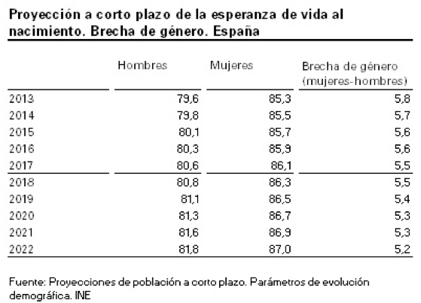

Además, si se mantienen las tendencias demográficas actuales, de perdida de habitantes (saldo migratorio) y crecimiento vegetativo negativo, el porcentaje de población mayor de 65 años pasaría a ser del 27,9% en 2029 y del 38,7 en 2064 (INE, 2014).

La economía del mayor (renta disponible).

En noviembre de 2013 existían un total de 9,1 millones de pensiones en el Sistema General de la Seguridad Social cuya pensión media ascendía a 861,1 euros mensuales. Los hogares con persona de referencia de 65 ó más años tienen proporcionalmente los menores ingresos de los hogares españoles. Cerca de un cuarto de ellos no alcanza los 9.000 euros anuales, en el caso de los hogares cuya persona de referencia es una mujer de 65 años o más la anterior cifra no la alcanza el 36,1%. La alimentación es el segundo gasto en importancia, seguido de transportes y finalmente del ocio (turismo, espectáculos, hoteles, cafés, etc.). La nueve de cada diez españoles mayores tienen vivienda en propiedad (Abellán A., Vilches J. Y Pujol R., 2014).

El Estudio sobre Pobreza entre personas mayores elaborado para la Unión Democrática de Trabajadores (UDP/Simple Lógica, 2011 ) muestra como la renta media anual por persona ha mejorado en los últimos años, así, durante 2010 los mayores de 65 tenían una renta de 10.966 euros, experimentando un incremento en con respecto a 2008 de 1.411 euros.

Pero, por otro lado, la renta media por hogar del colectivo de mayores se situó en 2010 en 16.815 euros, experimentando un descenso de 2.430 euros con respecto a la registrada en 2008 por la Encuesta de Condiciones de Vida.

Esta evolución inversa de ambas rentas refleja una progresión de mejora en la situación personal del colectivo de mayores, aunque se percibe una pérdida en la renta global de los hogares. Probablemente dicha perdida de poder adquisitivo de los hogares sería aún mayor sino se viese compensada por las pensiones de los mayores.

Aunque cuando se pregunta a los mayores, sólo el 29,7% dice que llega a fin de mes sin problemas, mientras que el resto manifiesta tener dificultades para llegar a final de mes de vez en cuando (39,6%), ser una lucha constante (22,6%), no alcanzan a pagar algunas facturas o prestamos (6%) o tienen auténticas dificultades financieras (2,2%) (UDP/Simple Lógica, 2011).

La practica deportiva

Uno de los hábitos más saludables es el ejercicio físico, diversos estudios epidemiológicos han mostrado de forma consistente la relación entre el nivel de actividad física y la reducción del riesgo de morbimortalidad por enfermedades coronarias, diabetes mellitus, cáncer de colon o hipertensión arterial.

En general el interés por la práctica deportiva sique aumentando en nuestra sociedad vinculado a hábitos de vida saludables y al mantenimiento y mejora de la mente y el cuerpo. Un ejemplo llamativo de dicho aumento en España lo constituyen las personas mayores (más de 65 años) que han pasado de no practicar deporte alguno en 1980 a casi un 20 % de práctica habitual en 2010 (gráfico 1), lo que constituye una revolución en los hábitos culturales de los españoles. El 57% de la población mayor pasea todos o casi todos los días con el propósito de realizar ejercicio físico (García Ferrando M. y Llopis R. 2011).

Efectivamente este aumento de la práctica deportiva supone una revolución en los hábitos deportivos y culturales de los españoles, pero también en la salud y calidad de vida ya que está ampliamente demostrada la relación existente entre la practica deportiva y el aumento de la calidad de vida a edades avanzadas.

Grafico 1. Evolución de la práctica deportiva por grupos de edad (1980-2010)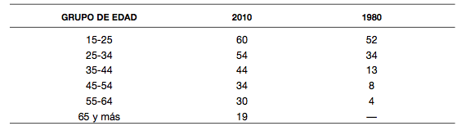

Estado se salud (años de vida saludables)

Las percepciones negativas del estado de salud aumentan con la edad por ello sólo el 34,3% de los mayores percibe su salud como buena o muy buena frente al 79,1 del resto de la población, existen diferencias en la percepción subjetiva de la salud en función del sexo, así el 39,7% de los varones autovalora bien o muy bien su estado de salud, mientras que sólo el 30,6% de las mujeres considera su salud como buena o muy buena. La tasa de discapacidad crece con la edad; a los 80 años, más de la mitad de los españoles tiene problemas para la realización de actividades de la vida cotidiana (Abellán A., Vilches J. Y Pujol R., 2014).

Utilizando como indicador el número de altas hospitalarias la tasa de morbilidad (número de altas hospitalarias por cada 100.000 habitantes) en España vienen disminuyendo progresivamente cada año desde 2004 (ver gráfico 2), descendiendo en todos los tramos de edad, excepto en los mayores de 84 años, que en 2011 aumentó un 0,6% (INE, 2011) . En 2012 el número de altas hospitalarias fue de 9.909.

Ha habido una reducción de morbilidad hospitalaria (altas en 2012) en población infantil y joven hasta 34 años, y un aumento entre las personas de edad, en los últimos lustros. Los mayores suponen el 41,9% de todas las altas hospitalarias y presentan estancias más largas que el resto de la población. Más de la mitad de todas las estancias causadas en hospitales se debe a población de 65 y más años (Abellán A., Vilches J. Y Pujol R., 2014)

Si consideramos esta tasa como indicativa del nivel de salud de la población española, su mejora progresiva muestra como el nivel de salud de la población en general y para todos los tramos de edad está mejorando la calidad de vida de los años vividos.

Grafico 2. Altas hospitalarias, 2004-2011. (INE, 2011)
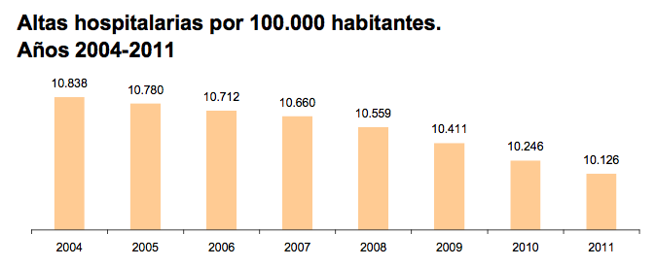

Indirectamente, como indica Pérez Díaz (2005), en una visión positiva del cambio demográfico que ha producido el envejecimiento de la población, la mejora en los servicios de salud pública en España se debe en gran parte a la demanda de cuidados que requiere este tipo de población.

En España, los años de vida saludables (AVS) al nacer en 2011 eran 66,4 años –67,0 en hombres y 65,9 en mujeres. Ese mismo año, la esperanza de vida (EV) fue de 82,3 años (79,3 en hombres y 85,3 en mujeres), lo que suponen 16 años de vida con limitación de actividad (12,3 y 19,4 en hombres y mujeres respectivamente). Las diferencias por sexo en la EV se reducen de forma importante cuando se tiene en cuenta los años vividos sin limitación de actividad, de tal manera que la ganancia de años de esperanza de vida en las mujeres respecto a los hombres se realiza fundamentalmente a expensas de años vividos con limitación de actividad. Por ejemplo, las mujeres vivían de media 6 años más que los hombres en 2011; sin embargo, la media de años sin limitación de actividad fue 1 año mayor en los hombres (Ministerio de Sanidad, Servicios Sociales e Igualdad, 2014).

Otro indicador, del estado de salud de los mayores en España, es la esperanza de vida en buena salud (EVBS) al nacer, en 2011 era 60,6 años –61,7 en hombres y 59,4 en mujeres–, presentando importantes diferencias con la esperanza de vida. El promedio del número de años que se espera sean vividos en mala salud era 21,8 años (17,6 años en hombres y 25,9 años en mujeres). Como en el caso de los años de vida saludables, la EVBS refleja que las mujeres viven más años que los hombres, pero los viven con peor salud percibida. La evolución de este indicador fue favorable: entre 2007 y 2011, la EVBS aumentó 5,3 años en el conjunto de la población española, 4,5 años en el caso de los hombres y 6 años en el de las mujeres (Ministerio de Sanidad, Servicios Sociales e Igualdad, 2014).

Como consecuencia de todo lo expuesto, los años de vida saludables y la percepción subjetiva de la salud, así como la discapacidad deben estar muy presentes entre los gestores del turismo de mayores y los destino especializados en ,él.

Las cargas familiares

Según la teoría del ciclo de vida familiar, las personas mayores tienen menos obligaciones familiares derivadas fundamentalmente del fin de la crianza de los hijos. Ahora bien, en el actual escenario de crisis económica la ayuda a los familiares está sometiendo a un esfuerzo económico adicional a los mayores.

La encuesta que la Unión Democrática de Pensionistas (UDP) ha encargado a la consultora Simple Lógica nos ofrece los siguientes resultados al respecto (UDP/Simple Lógica, 2014):

- Los mayores se han convertido en el ministerio de asuntos sociales en España. El porcentaje de personas mayores que ayudan económicamente a algún familiar o amigo no ha dejado de aumentar desde el año 2010. Mientras que en dicho año el 15,1% de las personas mayores prestaban ayuda económica, casi seis de cada diez (59,5%) lo hacen en el presente año 2014; porcentaje que es 44,4 puntos superior al de 2010 y 19,1 puntos con respecto a 2012.

- La ayuda que prestan los mayores está dirigida fundamentalmente a sus hijos. El 75,7% de los mayores que han proporcionado ayudas económicas las han destinado a sus hijos o hija, los amigos o familiares han recibido el 18,5% de las ayudas, sólo el 5,8% de los mayores han ayudado tanto a los hijos como a otros familiares o amigos.

- Las ayudas económicas resultan imprescindibles para la supervivencia de los hijos. Prácticamente siete de cada diez mayores reconocen que la ayuda que prestan a sus hijos resulta imprescindible.

- Los que menos tienen son los que más ayudan. El porcentaje de mayores que consideran imprescindible la ayuda que prestan a sus hijos es del 87,7% entre aquellos que tienen una capacidad de gasto insuficiente, mientras que aquellos que tienen una capacidad de gasto alta suponen el 46,3%.

- Los mayores no reciben ayudas económicas de sus familiares. Por otra parte, el porcentaje de mayores que reciben ayuda económica de parte de familiares y amigos se mantiene estable con respecto al registrado hace dos años (7,6% para 2014 y 7,5% para 2012).

Si a lo anteriormente descrito le agregamos que los hijos se tienen cada vez a edades más tardías y que cada vez tardan más en independizase tenemos como resultado un perfil de mayor muy alejado del nido vacío; podemos decir que el nido está más lleno que nunca.

El umbral de la pobreza

Según Eurostat, el umbral de la pobreza se fija en el 60% de la mediana de los ingresos por unidad de consumo de las personas, al tratarse de una medida relativa su valor va a depender del nivel de renta y de cómo se distribuya la renta entre la población.

El valor del umbral de la pobreza en España obtenido para 2013 ha sido de 8.114 euros por unidad de consumo, en relación a los hogares dicho umbral depende del número de unidades de consumo existentes en él, así un hogar con dos adultos y dos niños en el mismo año el umbral se situaba en los 17.040 euros (INE, 2014,a).

Podemos decir que la posición económica de los mayores ha mejorado en los últimos años en relación al resto de la población; su tasa de riesgo de pobreza se sitúa en 12,7 % inferior a la media de los españoles (21,6%). Sin embargo la disminución continuada de dicha tasa se debe fundamentalmente a la perdida de ingresos del total de la población, ya que en 2008 la tasa para los mayores de 65 era del 23,8% y en el 2013 como hemos indicado es del 12,7%, casi 10 puntos porcentuales menos. Por lo tanto muchos de los mayores que antes se encontraban en riesgo de pobreza han salido de dicho riesgo, no por tener mayores ingresos sino por la perdida de poder adquisitivo de la población en general.

Retirada de ayudas sociales (INSERSO)

La progresiva reducción de las ayudas sociales en los últimos años ha detraído poder adquisitivo a las personas mayores, el gráfico 3 muestra como las ayudas prestadas para las vacaciones por parte de las instituciones públicas, en este caso el INSERSO, se ha visto también reducida.

Grafico 3. Evolución de plazas ofertadas por el INSERSO.
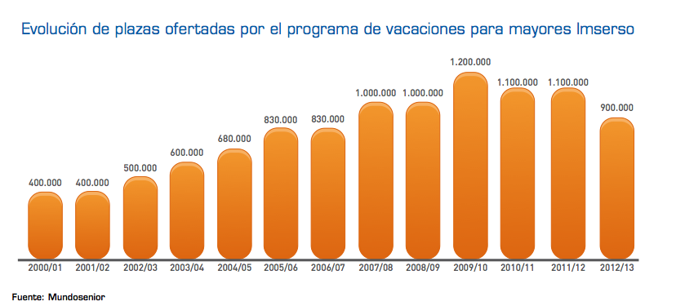

3. Conclusiones.

Hemos pretendido hacer reflexionar al lector sobre la importancia que diversos factores, fundamentalmente sociales y demográficos, tienen en el desarrollo del turismo de mayores en España, fundamentalmente relativo al mercado emisor nacional, aunque podría extenderse a algunos países de nuestro entorno. Detectándose como el incremento sustancial de los mayores no tiene porqué guarda una relación directa con el incremento de las vacaciones de este segmento de población.

La aparición de un nuevo perfil de persona mayor activa físicamente, con mejor salud, más acostumbrada y dispuesta a viajar se ha topado con una realidad social en proceso de trasformación que hace dudar de las posibilidades reales de la población mayor española para efectuar viajes vacacionales de una semana de duración, así lo reconoce el 56,3% (UDP/Simple Lógica, 2011).

Por lo tanto el panorama turístico de demandantes de turismo españoles ofrece más sombras que luces, dado que la renta disponible de los mayores españoles está siendo destinada a mantener los hogares de sus hijos, unos fines muy distintos a los relacionados con el ocio y el turismo. Los mayores se han convertido en el autentico Ministerio de Asuntos Sociales español.

Bibliografía.

Abellán A., Vilches J. y Pujol R. (2014): “Un perfil de las personas mayores en España, 2014. Indicadores estadísticos básicos”; en Informes de envejecimiento en red, nº6.

IET (2011, b): Encuesta de movimientos turísticos de los Españoles. Disponible en: www.iet.tourspain.es.

INE (2011, a): Encuesta de Morbilidad hospitalaria. Disponible en: www.ine.es.

INE (2014, a): Encuesta de condiciones de vida resultados definitivos, año 2013. Disponible en: www.ine.es/prensa/np844.pdf.

INE (2014, c): Mujeres y hombres en España 2014. Disponible en: www.ine.es.

INE (2014,b): Proyección de la población de España 2014-2064. Disponible en: www.ine.es/prensa/np870.pdf.

Pérez Díaz J. (2005): “Consecuencias sociales del envejecimiento demográfico”, en Papeles de Economía Española, 104.

García Ferrando M. y Llopis Goig R. (2011): Ideal democrático y bienestar personal. Encuesta de hábitos deportivos en España 2010. Ed. CSD y CIS.

UDP/Simple Lógica (2014): Barómetro mayores UDP. Informe 8/Año II. Disponible en: www.udp.es

UDP/Simple Lógica (2011): Estudio de la pobreza entre las personas mayores. Disponible en: www.udp.es

Ministerio de Sanidad, Servicios Sociales e Igualdad (2014): Indicadores de Salud 2013. Evolución de los indicadores del estado de salud en España y su magnitud en el contexto de la Unión Europea. Madrid: Ministerio de Sanidad, Servicios Sociales e Igualdad.

En la literatura existente relativa al turismo de los mayores no existe un claro consenso entorno a la edad en la que podemos considerar a una persona como “mayor” o “senior” , oscilando dichas edades desde los 55 hasta los 67 años.

